新 书 推 荐

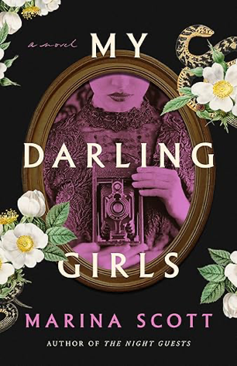
中文书名：《我的宝贝女儿们》
英文书名：MY DARLING GIRLS: A Novel
作 者：Marina Scott
出 版 社：Lake Union Publishing
代理公司：SKLA/ANA/Jessica
页 数：251页
出版时间：2026年10月
代理地区：中国大陆、台湾
审读资料：电子稿
类 型：惊悚悬疑

内容简介：

1904年的芝加哥，秘密如同窗台上积攒的煤灰般厚重。乔靠拍摄死者的遗像维持生计。这份工作寂静而封闭，让她得以躲避那段纠缠心头的往事：丈夫离奇死亡带来的悲痛、日渐沉沦的瘾，以及为求生存所犯之事的负罪感。

当当地一个臭名昭著的黑帮家族雇请乔为他们死去的女儿米莉拍摄遗照时，一个拒绝安息的灵魂被唤醒了。在鸦片催生的梦境里，米莉将乔诱入一个被称为“庭院”的领域，那里的死者燃烧着向她倾诉未尽的故事。

在调查米莉死因的过程中，乔与同样渴望逃离的米莉的妹妹格蕾丝建立起脆弱的联结。死者低语之中，隐藏着一个真相。若想让他们都能挣脱往昔阴影的桎梏，乔必须直面这个真相。

作者简介：

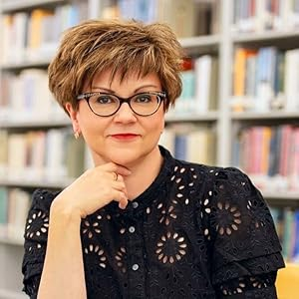
玛丽娜·斯科特（Marina Scott）在立陶宛维尔纽斯出生和长大，当时那里还处于铁幕背后。她毕业于当地大学，获得图书馆学硕士学位，但在苏联的一家图书馆短暂工作后，让她打消了在苏联成为一名图书馆管理员的念头。2000年移民美国后，她进入犹他州奥格登的韦伯州立大学（Weber State University）学习，并获得会计学硕士学位。她现在与家人居住在盐湖城。玛丽娜喜欢探访鬼屋和 old cemeteries，也痴迷于一切哥特风格的事物。想了解更多信息，请通过 Instagram (@marina_v_scott) 与她联系，或访问她的网站 www.marinascott.com。

感谢您的阅读！
请将反馈信息发至：版权负责人
Email：Rights@nurnberg.com.cn
安德鲁·纳伯格联合国际有限公司北京代表处
北京市海淀区中关村大街甲59号中国人民大学文化大厦1705室, 邮编：100872
电话：010-82504106, 传真：010-82504200
公司网址：http://www.nurnberg.com.cn
书目下载：http://www.nurnberg.com.cn/booklist_zh/list.aspx
书讯浏览：http://www.nurnberg.com.cn/book/book.aspx
视频推荐：http://www.nurnberg.com.cn/video/video.aspx
豆瓣小站：http://site.douban.com/110577/
新浪微博：安德鲁纳伯格公司的微博_微博 (weibo.com)
微信订阅号：ANABJ2002


